**Miłorząb japoński - Właściwości oraz zastosowanie**

**Miłorząb japoński to wysoce cenione na całym świecie drzewo ozdobne, posiadające ponad 60 substancji bioaktywnych**

**Miłorząb japoński jako suplement diety**

[Miłorząb japoński](https://www.naturawit.pl/pol_m_Wsparcie-pamieci-i-mozgu_Milorzab-Japonski-Ginkgo-Biloba-3487.html) inaczej zwany Ginkgo Biloba lub miłorząb dwuklapowy, jest wysoce cenionym na świecie drzewem ozdobnym. Zaliczany jest do reliktów wśród roślin, jako że pozostał jedynym przedstawicielem rodziny drzew, które pokrywały kulę ziemską ponad 200 milionów lat temu. Na chwilę obecną **miłorząb japoński** rośnie jedynie w nielicznych częściach południowo-wschodnich Chin.

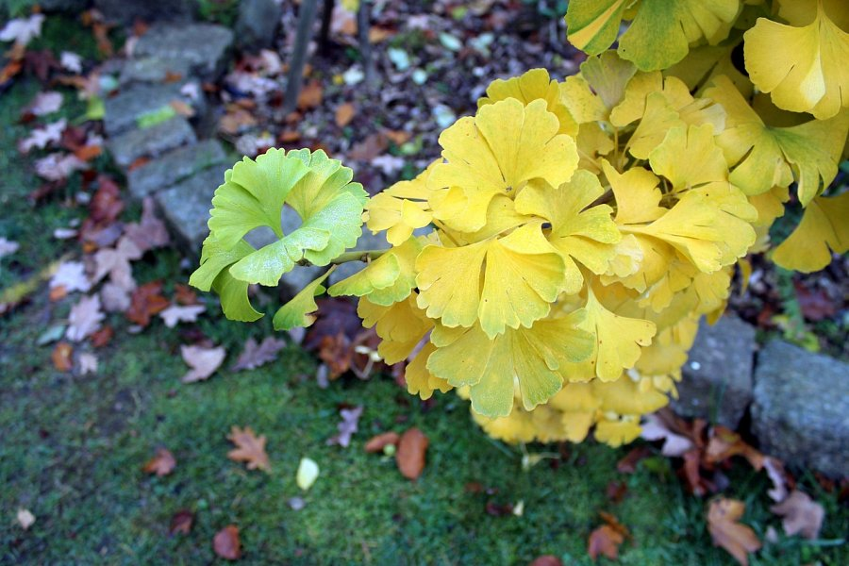

**Miłorząb japoński - właściwości zdrowotne**

Liście tej rośliny zawierają ponad 60 substancji bioaktywnych takich jak: hydroksykwasy, steroidy czy flawonoidy. Wyciąg z liści uważany jest za eliksir młodości ze względy na swoje właściwości, które spowalniają procesy starzenia się komórek, oraz pomagają zachować sprawność fizyczną, oraz umysłową. *Miłorząb japoński* jest doceniany na całym świecie, ze względu na jego walory prozdrowotne oraz kosmetyczne. Wyciąg z liści pozytywnie wpływa na układ krążenia w organizmie, dzięki rozszerzaniu naczyń krwionośnych co z kolei przekłada się na to, że komórki są bardziej dotlenione oraz lepiej odżywione.

**Preparaty z miłorzębu wykazują działania antyoksydacyjne**

Dodatkowo zawarte w nich substancje pomagają zniwelować skutki zmęczenia oraz regulować poziom cholesterolu. **Miłorząb japoński** może być przydatny podczas walki z chorobami cywilizacyjnymi, uważa się również, że wpływa pozytywnie na potencje oraz może być pomocny podczas zawrotów głowy. Należy pamiętać, że nie zalecane jest przyjmowanie suplementu przez kobiety w ciąży oraz osobą poniżej osiemnastego roku życia.